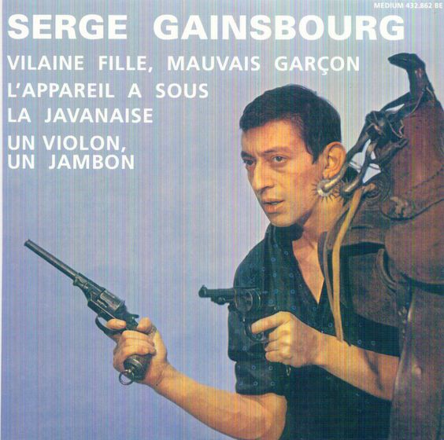
Vilaine fille, mauvais garçon - Serge Gainsbourg

C Am
Vilaine fille, mauvais garçon(x2)

C Am
Dans cette vallée de larmes qu'est la vie
C C#dim7 Dm7 G7
Viens avec moi par les sentiers interdits
C E7 F7 G7
A ceux-là qui nous appellent à tort ou à raison
C F C G7
Vilaine fille, mauvais garçon
C E7 F7 G7
A ceux-là qui nous appellent à tort ou à raison
C Am
Vilaine fille, mauvais garçon(x2)

Petit pont |C |A# G |C G7 |C G7 |

C Am
Au fond de cette vallée coule un torrent
C C#dim7 Dm7 G7
Il est l'image même de nos vingt ans
C E7 F7 G7
C'est à lui que nous devons cet air et ces façons
C F C G7
D’vilaine fille, mauvais garçon
C E7 F7 G7
C'est à lui que nous devons cet air et ces façons
C Am
D' Vilaine fille, mauvais garçon...

Em B7
Il n'est pas âme qui vive (vive)
B7 Em
Qui me plaise autant que toi
Em B7
Si tu étais plus naïve
G7 (block)
Je t'apprendrais tout ce que tu sais déjà

C Am
Les enfants du siècle sont tous un peu fous
C C#dim7 Dm7 G7
Mais le cliquetis de la machine a sous
C E7 F7 G7
Couvrira cette voix qui dit à tort a raison
C F C G7
Vilaine fille, mauvais garçon
C E7 F7 G7
Couvrira cette voix qui dit à tort a raison
C Am
Vilaine fille, mauvais garçon...

Pont |C |A# G |C G |C G7 | C E7 | F7 G7 | C F | C G7

C# A#m
Demain lorsque la lune se couchera
C# Ddim7 D#m7 G#7
N'existera au monde que toi et moi
C# E#7 F#7 G#7
Plus personne pour nous dire a tort ou a raison
C# F# C# G#7
Vilaine fille, mauvais garçon
C# E#7 F#7 G#7
Et les yeux dans les yeux tendrement nous nous dirons
C# A#m
Vilaine fille, mauvais garçon x4

